Краткие сведения из истории школы и школьного музея.
История школы – история Магнитки, история страны. Без преувеличения это можно сказать об истории становления и развития нашей школы №12, ровеснице Магнитогорского Металлургического Комбината, которая как и ММК, в 2022 году отмечает свой 90- летний юбилей.
В далёком 1932 году школа распахнула свои двери для первых учеников. Это были дети тех, кто приехал строить новый город и металлургический комбинат. Инженеры и строители, учёные и рабочие, врачи и учителя съехались со всех уголков страны, чтобы создавать историю легендарной Магнитки.
Здание школы, которое сохранилось до сих пор, располагалось в левобережной части города на проспекте А.С. Пушкина. В честь 100 – летнего юбилея поэта школе №12 было присвоено имя великого поэта.
Ученики школы, в основном, жили в бараках. Но были и те, чьим родителям посчастливилось получить жильё в первых двухэтажных домах построенных в молодом городе, и улица на которой эти дома стояли тоже была одной из первых в Магнитке – Пионерская. Когда в 1932 году, была образована школа №12, пионерской организации СССР исполнилось 10 лет, её ряды насчитывали тысячи пионеров. Среди них были и наши воспитанники. Они учились, работали и отдыхали под девизом - всегда и везде стараться быть первыми, своими поступками, учёбой и поведением показывать каким должен быть пионер страны Советов. И всегда помнили, что пионер – это огромная честь и ответственность.
В 1972 году, когда наша школа переехала в новое здание, на правый берег города, пионерия отмечала свой 40-летний юбилей, и в её рядах уже было 25 миллионов пионеров. И по-прежнему девиз «Будь готов!» - звучал как призыв пионерам всей страны быть готовыми идти вместе со старшим поколением к новым свершениям, и учёбой, трудом, спортивными и творческими успехами оправдывать своё предназначение – быть всегда и везде первыми. Совместно со школьной библиотекой, в школьном музее была создана экспозиция и разработана экскурсия посвящённая пионерскому движению.
Экспозиция «Эра пионерии!»к 100-летию пионерской организации.
Нвша школа, как и 90 лет назад, так же гордиться своими учениками и выпускниками, учителями и ветеранами, среди которых немало бывших пионеров.
Сохранить память о прошлом истории школы, города и страны, рассказать о ней нынешним ученикам и донести её будущему поколению позволяет взаимосвязь школьной библиотеки и школьного музея. В нашем музее, наряду с экспозициями по истории школы, создана и музейная экспозиция «Эра пионерии!».
Её главная цель и задачи:
- формирование общей культуры личности на основе гражданственности и любви к Родине, бережное отношение к традициям школы;
- развитие патриотизма у подрастающего поколения;
- расширение кругозора, формирование познавательного интереса и способностей;
- развитие социальной ответственности у учащихся;
- освоение практических навыков поисковой и исследовательской работы.
Организационный момент по созданию экспозиции и экскурсии.
Для создания музейной экспозиции «Эра пионерии!», из актива школьной библиотеки и актива музея было сформировано две поисковые группы. Первая занималась изучением архивных материалов и соответствующей литературы, вторая - организацией встреч с бывшими пионерами-выпускниками и учителями, сбором пионерской атрибутики. Группы ребят работали сообща и всё время информировали друг друга о планах и находках.
За период подготовительной работы, поисковые группы нашли и обработали 32 документа, в собственном музейном архиве, и в других организациях города: музее Народного образования при Доме учителя, Центральном городском архиве, архиве Совета ветеранов Правобережного района. Собрано 16 предметов пионерской атрибутики: красный стяг с Торжественной клятвой пионера, пионерские галстуки, барабан, грамоты, пионерские значоки и т.д. Ребята провели встречи и записали воспоминания учителей-ветеранов школы: Твилинёвой Валентины Фёдоровны, Статировой Раисы Николаевны, Тутарова Михаила Егоровича, Гнедковой Лидии Константиновны, Селезнёва Василия Афанасиевича (фото).
Весь собранный материал был обработан и систематизирован. На его основе была создана экспозиция и разработана экскурсия, которую проводят для посетителей музея юные экскурсоводы.
Результативность проведения экскурсий.
За период с января по апрель 2022 года было проведено 15 экскурсий, с экспозицией ознакомлено 250 человек. Среди посетителей музея учащиеся и учителя школы, выпускники, учителя-ветераны школы, представители Совета ветеранов города и Управления образования города. По отзывам посетителей можно судить о том, что посещение экскурсии даёт не только много полезной и нужной информации, но и рождает в душах нынешнего поколения желание равняться на пионеров, стремиться совершать добрые дела, помогать пожилым и слабым, брошенным и забытым людям. На ежегодном городском смотре-конкурсе музеев образовательных учреждений, наш школьный музей занял почётное 1 место в районном этапе, и был награждён грамотой Управления образования города Магнитогорска и Почётной грамотой Городского Совета ветеранов за активную работу по патриотическому и нравственному воспитанию учащийся молодёжи.
Для уважаемого жюри, в числе других представленных материалов, юными экскурсоводами была проведена экскурсия по экспозиции «Эра пионерии!».
Разработка экскурсии.
Ведущие экскурсии – 2 человека. Экскурсии проводят учащихся 8А класса – Вафин Влад (1 экскурсовод) и Нагимова Ольга (2 экскурсовод).
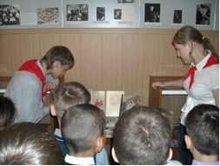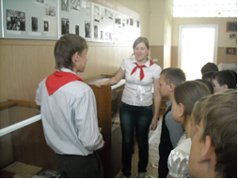
1 экскурсовод - Здравствуйте ребята! Рады видеть вас в нашем школьном музее. Сегодня мы познакомим вас с музейной экспозицией «Эра пионерии!». За небольшой промежуток времени перед вашим взором откроется многостраничная история пионерской организации страны в целом, и нашей школы в частности.
19 мая 2022 года пионерской организации исполнилняется 100 лет. Она была образована в 1922 году и насчитывала в своих рядах всего 4 тысячи пионеров. Что значит пионер? Пионер - это первый, передовой, идущий впереди. На всех языках мира так называют зачинателей нового, первопроходцев, новаторов и изобретателей, открывающих людям смелые пути в новое, неведомое, нужное.
Звучит песня А. Жарова «Взвейтесь кострами»
2 экскурсовод - Ребята! Сейчас прозвучал пионерский Гимн. В каждом куплете повторяется строчка - «Клич пионера: Всегда будь готов!». И пионеры всей страны всегда были готовы вместе со старшим поколением идти на новые подвиги, свершения, стремились хорошо учиться, добросовестно работать и активно отдыхать.
На груди у каждого пионера был повязан красный галстук, как частичка знамени, государственного флага страны. Пионерский галстук появился раньше, чем первые пионерские отряды. Было это так. На первомайской демонстрации в 1919 году вместе со взрослыми вышли и ребята. В руках у рабочих были красные флаги. А ребятам повязали на грудь красные косынки – пусть все видят, что они тоже хотят строить новый мир, Пионерский галстук был не украшением, не частью одежды, он обозначал принадлежность к пионерской организации. Пионеры с гордостью носили красные галстуки, а в 1923 году к пионерскому галстуку добавился ещё и пионерский значок Пионеры жили, учились и отдыхали согласно Закону пионеров, который звучал так: «Буду стремиться всегда и везде, где возможно, получить знания для того, чтобы употребить их в пользу трудящихся». Чтобы вступить в ряды пионерской организации необходимо было пройти испытательный срок, быть избранным кандидатом в пионеры, а позже, на торжественной линейке, произнести клятву пионера.
( Демонстрируется красный стяг со словами торжественного обещания).
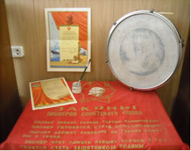
(Экскурсоводы показывают посетителям, как принимали в пионеры: старшие ребята завязывают пионерский галстук на груди пионеров, прикалывают пионерский значок).
1 экскурсовод - В 1932 году, когда была образована наша школа, пионерская организация отмечала свой 10-летний юбилей, и в её рядах были десятки тысяч пионеров, среди них были и наши ученики.
Вот что пишет в своих воспоминаниях заслуженный учитель РСФСР Татьяна Никитична Воробьёва (фото):
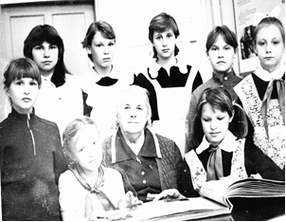

«После окончания Покровского педагогического техникума, в 1932 году я приехала в Магнитогорск. Путёвки Наркомпросса, нам молодым учительницам, вручала лично Надежда Константиновна Крупская. Она рассказала о том, как будет трудно и если будут тяжёлые моменты, просила писать. Мы считали, что это обычное дело, мы об этом не думали. По приезду в Магнитогорск я была направлена работать в школу №12 учителем младших классов, Здание школы ещё не было достроено, полы не везде настелили, поэтому дети занимались в подвалах двухэтажных домов по улице Пионерской, где были рабочие столовые. Столы были сбиты из длинных досок. Писали на доске-фанере, которую приносили с собой, и на старых газетах промеж строк. Здесь же при школе был пионерский лагерь, но уже в 1933 году такие лагеря размещались уже под Верхнеуральском.
Ребята были плохо одеты и обуты, отопления не было, в классах стояли круглые чугунные печи «буржуйки». Но несмотря на все эти трудности дети вели активную школьную жизнь.
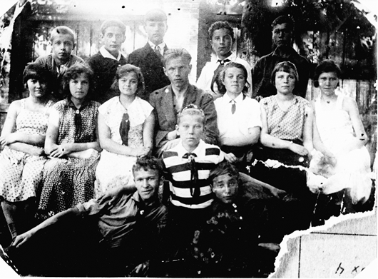

1934 год - учащиеся школы №12 на отдыхе в пионерском лагере под Верхнеуральском.
В 1934 году, весной, после большой перемены идём на урок, а учеников нет. Видим на площади, где сейчас находиться школа №21, стоит машина, трое мужчин и наши ребята-пионеры. Мы вышли и увидели, что они беседуют с Серго Орджоникидзе. Дети были переполнены эмоциями от беседы, фото со встречи было помещено в городскую газету (фото).

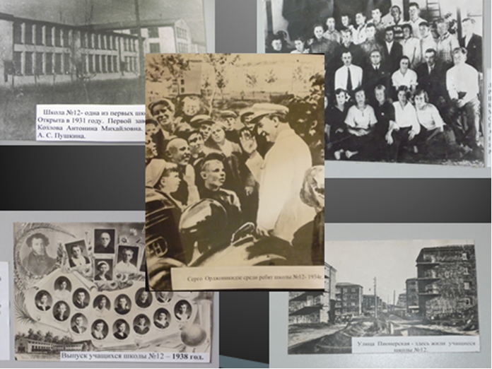
В верхнем левом углу – старое здание школы, в правом нижнем - дома по улице Пионерской, первые выпускные классы. В центре – пионеры школы№12 на встрече с Серго Орджоникидзе. Начальник строительства города, Яков Семёнович Гугель, показывал С. Орджоникидзе какой стала Магнитка за два года существования. С. Орджоникидзе был поражён с каким размахом строится комбинат и растёт город. Но Наркому не понравилось состояние городских улиц, плохо благоустроены. Пионеры нашей школы вышли на субботники, занимались уборкой, озеленением улиц Кирова (вниз к базару) и Пионерской».
2 экскурсовод - В том же 1932 году в школу пришла работать молодая учительница русского языка и литературы Фрида Абрамовна Видгородова, человек очень целеустремлённый и заинтересованный. Из альбома, который оформили пионеры 5Б класса в 1978 году, мы узнали много интересных фактов её жизни. Особенно интересно то, что будучи уже писательницей, Фрида Абрамовна вспоминая годы работы в школе №12, в своей книге «Мой класс» описала события того периода жизни. Повесть «Мой класс» - это прообраз класса из школы№12. 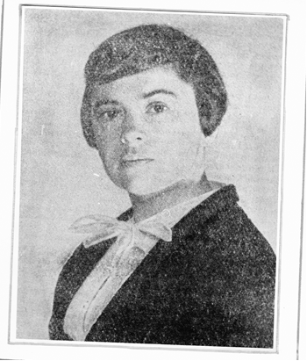
Фрида Абрамовна Вигдорова – писательница,
в 30-е годы учитель русского языка и литературы в школе №12
1экскурсовод - Пионеры нашей школы были на высоте не только в учёбе и труде, но и в спорте. Ведь школа №12 – это одна из первых Детских Юношеских Спортивных школ города.
Из воспоминаний Егоровой Надежды Кузьминичны, в 30-годы пионерской вожатой в школе.
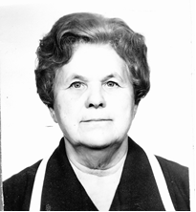
Егорова Надежда Кузьминична
«В 1934 году поступила на годичные областные курсы (без отрыва от производства) по специальности преподаватель физкультуры, после окончания стала работать в школе и встретилась с удивительным человеком – Петром Кирилловичем Якутовым. Пётр Кириллович приехал в Магнитогорск по путёвке Наркомпросса и Центрального комитета по физкультуре и спорту, специально для развития и становления физкультурного дела в нашем городе. В школе №12, где он стал работать, им была собрана огромная спортивная команда из пионеров и комсомольцев. Под его руководством школьная спортивная команда неоднократно выходила победителем в соревнованиях по волейболу, баскетболу, гимнастике и лёгкой атлетике, не только в городе, но и в области».
Фотографии рассказывают об этих победах 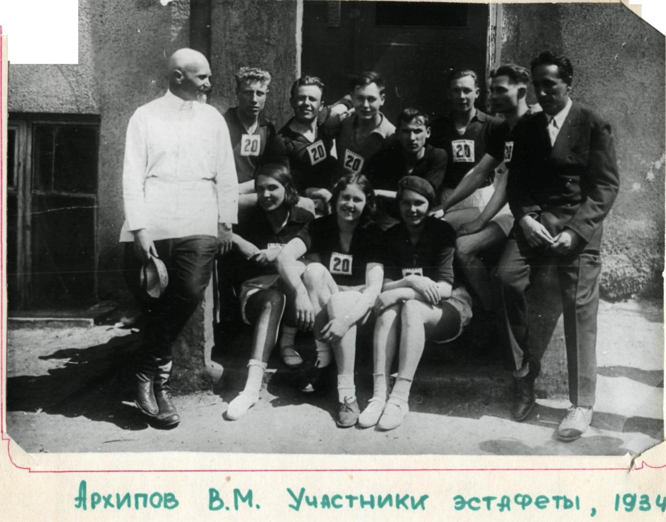
Пётр Кириллович Якутов (стоит в белой рубашке) со своими воспитанниками
2 экскурсовод – У пионерской организации страны была своя газета – «Пионерская правда». Первый номер выпустили 6 марта 1925 года и сразу же «Пионерка» стала верным другом и помощником пионерских отрядов, призывала пионеров помогать молодой Советской стране бороться с неграмотностью, рассказывала о жизни пионеров, о их достижениях, успехах и планах. У пионеров Магнитки тоже была своя пионерская газета - «Магнитогорский пионер». Наши нынешние ученики, активисты школьного музея, работая в городском архиве смогли переснять несколько выпусков газеты тех лет. И практически в каждой из них есть заметки об учениках нашей школы, и даже заметки написанные самими учащимися (демонстрируем газеты).
Вот, например «Магнитогорский пионер» от 12 июля 1934 года. Пионер нашей школы Володя Монахов написал заметку о том, как их пионерский отряд ходил в турпоход вдоль реки Белой. Или другая его статья - «День на школьной площадке!», рассказывает о том, как пионеры школы, после уроков ухаживают за кроликами: чистят клетки, наливают свежую воду, рвут зелёную траву для корма. Так же Коля в этой статье обличает лодырей, которые отлынивают от грязной работы и пишет, что эти ребята не достойны носить гордое имя – пионер!

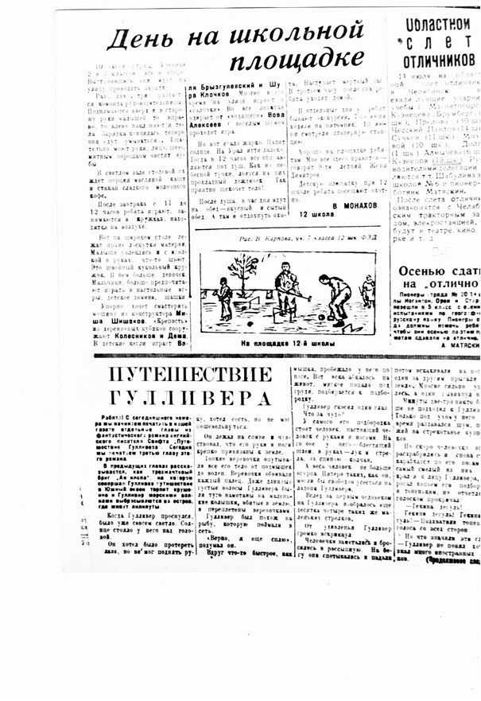
Заметка пионера школы№12 Володи Монахова в газете «Магнитогорский пионер».
1 экскурсовод - Поисково - исследовательской группой нашего школьного музея были найдены уникальные документы - переписка 30- ых годов библиотекаря Мелехиной Софьи Николаевны и пионеров, с Надеждой Константиновной Крупской, присылавшей в нашу школьную библиотеку книги и благодарственные письма за то, что книги идут в массы детей и рабочих. Эта переписка храниться в Музее Народного образования города Магнитогорска при Доме учителя, а сочинения наших пионеров о том, как они будут жить при социализме - в Доме - музее В.И. Ленина в городе Москве.
2 экскурсовод – Когда началась Великая Отечественная война, всех учащихся перевели в школу №31, а здание школы отдали под танковое училище. В послевоенные годы здесь стал располагаться Магнитогорский педагогический институт, а позже Торговый техникум, который находиться в здании до сих пор.
Свое второе рождение школа №12 отметила уже в новом здании, в правобережной части города, Это было в 1972 году, Для пионерской организации страны этот год был юбилейным. Она отмечала своё 40-летие. В рядах пионеров было уже более 25 миллионов учащихся!
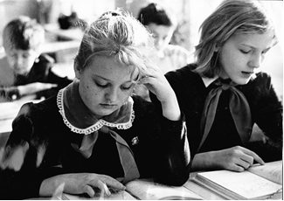

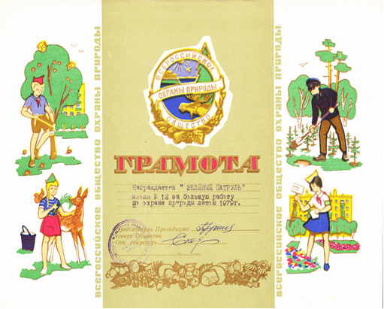

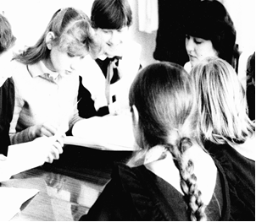

Пионерские будни
Сторожила нашей школы, учитель английского языка, Давыдова Людмила Георгиевна вспоминала: «Когда я летом 1972 года пришла работать в школу №12, сразу стало понятно, что в школу пришли работать активные, заинтересованные учителя. Школа вся сияла новизной, но необходимо было подготовить кабинеты к приходу учеников: отмыть полы и стены, расставить книги, посадить комнатные растения. Все учителя работали с настроением и старанием. И наш труд был вознаграждён. Когда 1 сентября на торжественной линейке мы увидели нарядных, весёлых первоклассников с охапками цветов, дружные ряды октябрят, пионеров с красными галстуками на груди, взрослых и ответственных комсомольцев с улыбающимися лицами, мы поняли, что эти ребята будут старательными и в учёбе и в труде, станут нашими верными помощниками. И мы не ошиблись. Прекрасные показатели в учёбе, спорте, умение трудиться. Каждый учебный день бал очень насыщен. Конечно сначала учёба, а потом: работа на пришкольном участке, субботники, сбор металлолома и макулатуры, спортивные соревнования. 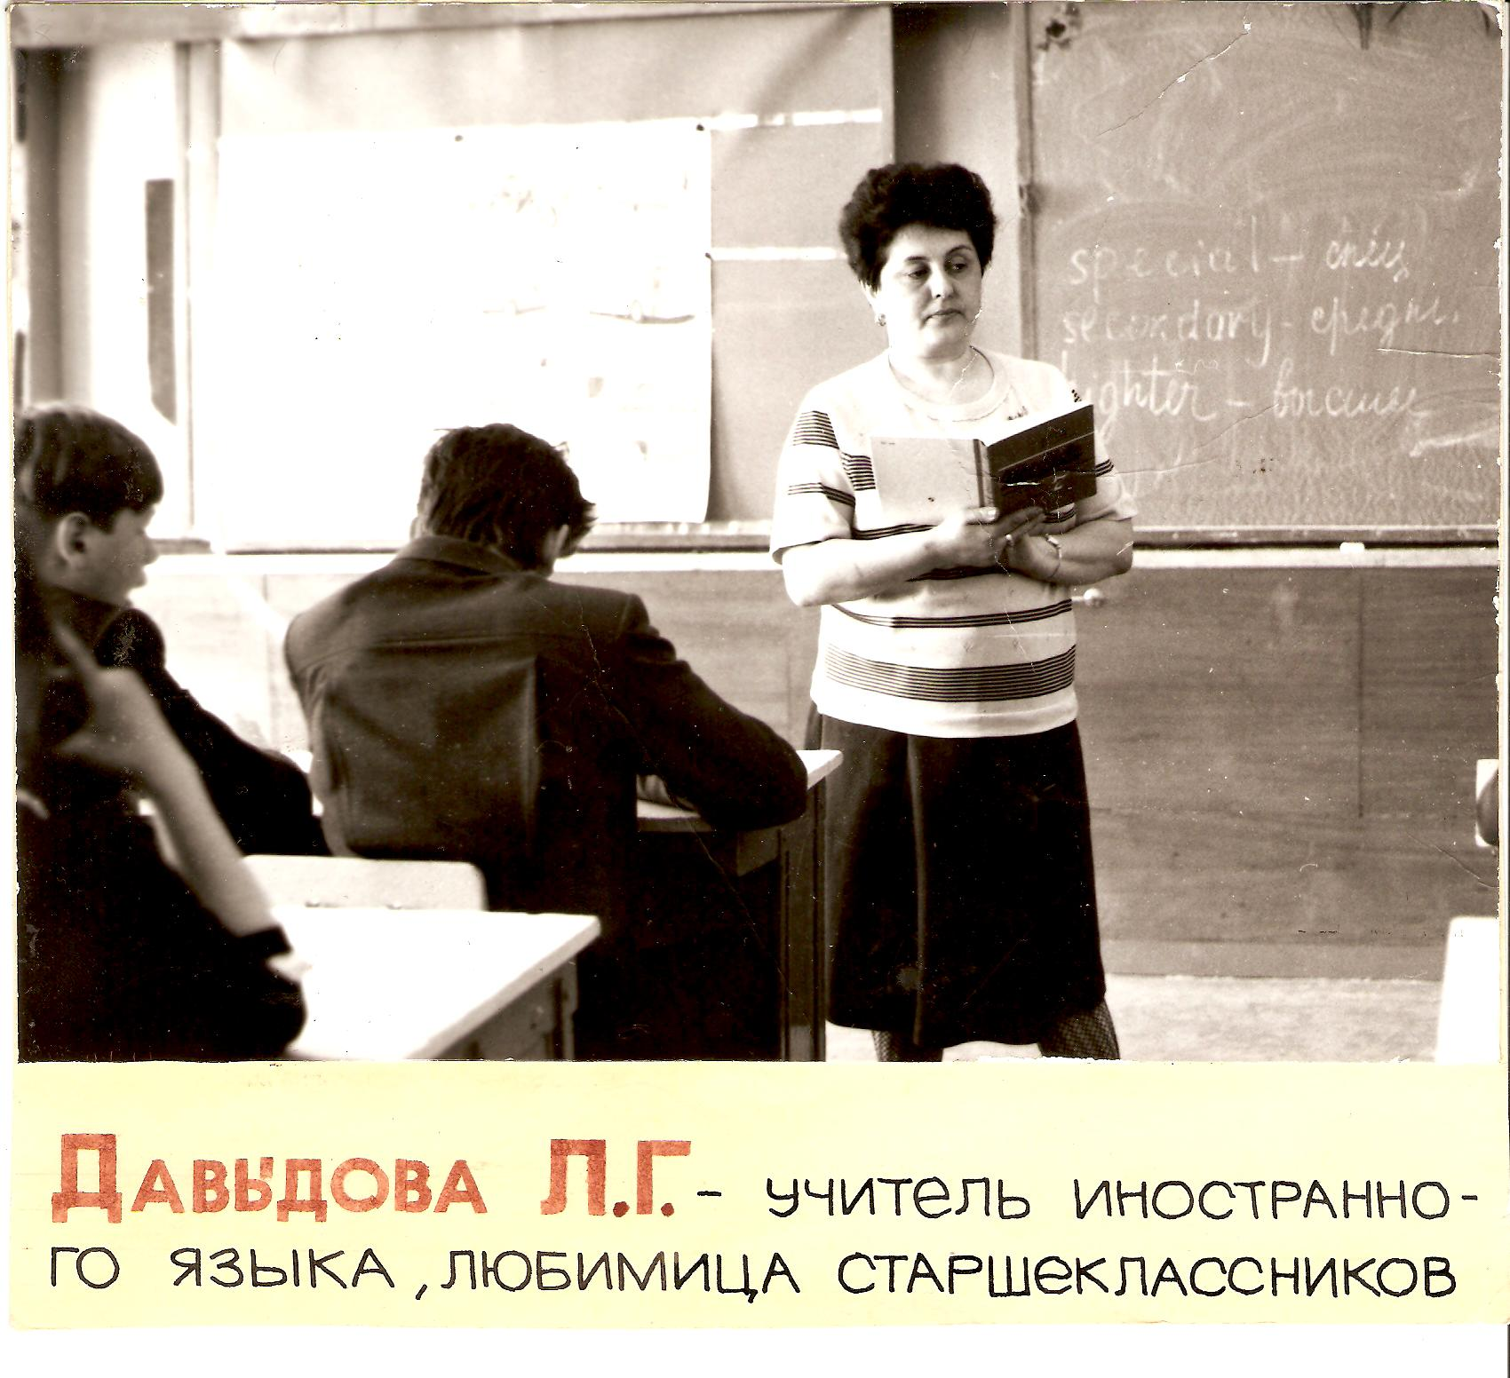
Давыдова Л.Г. – учитель английского языка, любимица учеников.
Особенно запомнилось как наших ребят принимали в пионеры. Праздничная, волнительная обстановка – будущие пионеры произносят Торжественное обещание, старшие ребята завязывают на их груда пионерские галстуки, прикрепляют значки. Пионеры на призыв «Будь готов!» с гордостью отвечают «Всегда готов!», поднимая руку в пионерском приветствии. Теперь они пионеры, а это значит они не только стали старше, но на них легла ещё большая ответственность, они должны ещё лучше учиться и работать.

.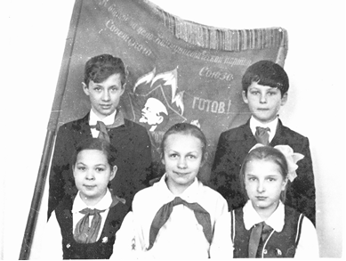
1977 год. Нас приняли в пионеры!
1экскурсовод - Сейчас мы, новое поколение учеников, тоже стараемся равняться на пионеров. Конечно, в наш век новейших технологий многое изменилось, но по-прежнему мы так же стремимся хорошо учиться, активно отдыхать, заниматься спортом. По-прежнему в детских сердцах горит частичка огня, зажжённого их прадедами от пионерского костра.
Доброй традицией в школе стали встречи на которые мы приглашаем учителей-ветеранов. Для них ребята готовят концертную программу, дарят подарки, проводят экскурсии в школьном музее, показывают какие изменения и новшества есть в школе.
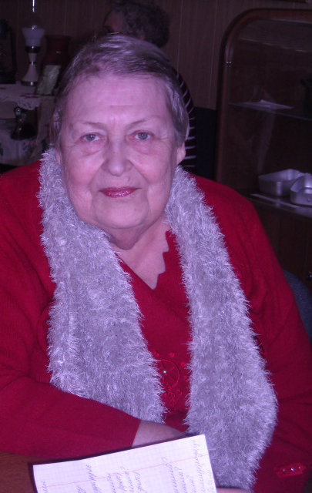Активисты музея беседуют с учителям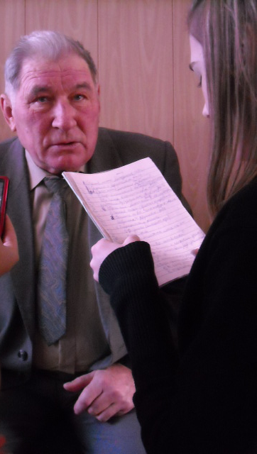ветеранами школы
Статирова Раиса Николаевна Тутаров Михаил Егорович
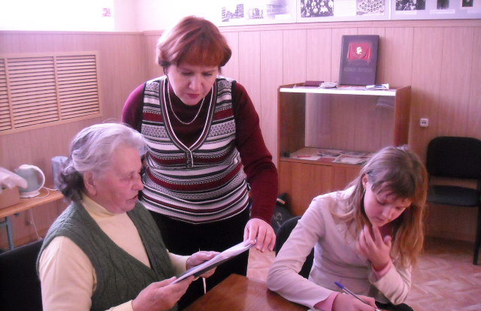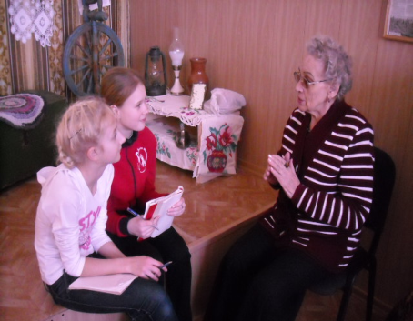
Твилинева Валентина Федоровна ГнедковаЛидия Константиновна

Селезнёв Василий Афанасьевич
Каждый год в школе проводятся благотворительные акции: «Подарок войну», «Книга в школьную библиотеку», выпускается школьная газета «Парта». Наши учащиеся занимают призовые места в предметных олимпиадах, спортивных соревнованиях, различных городских, областных и всероссийских конкурсах.
Вот так активно,интересно,весело учаться и отдыхают ребята нашей школы №12. Думаю, что вы согласитесь,что поколение бывших пионеров в них узнаёт себя и гордиться ими!!! А данное внеклассное мероприятие «Эра пионерии!» яркий тому пример!!!
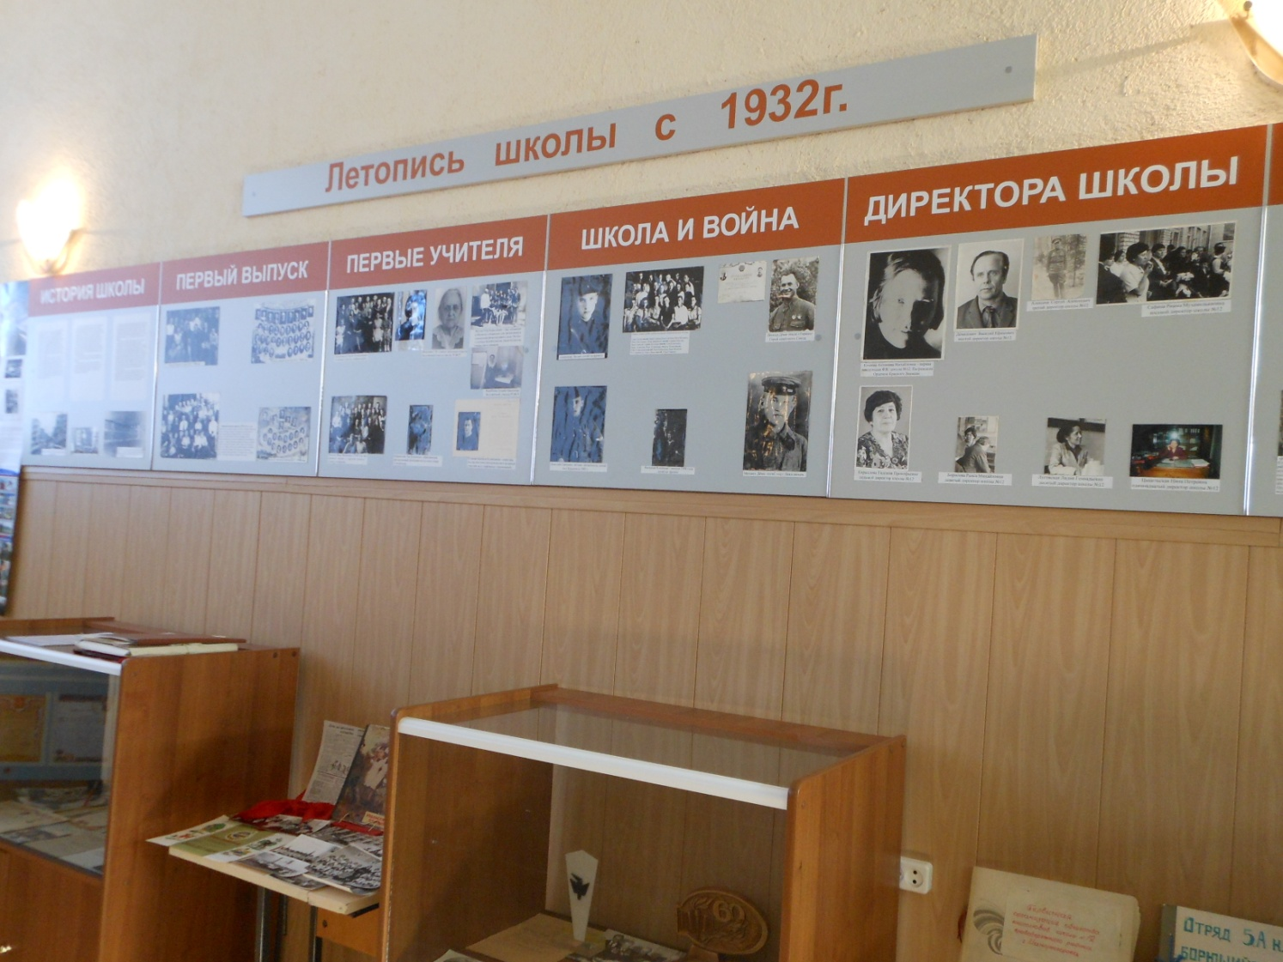

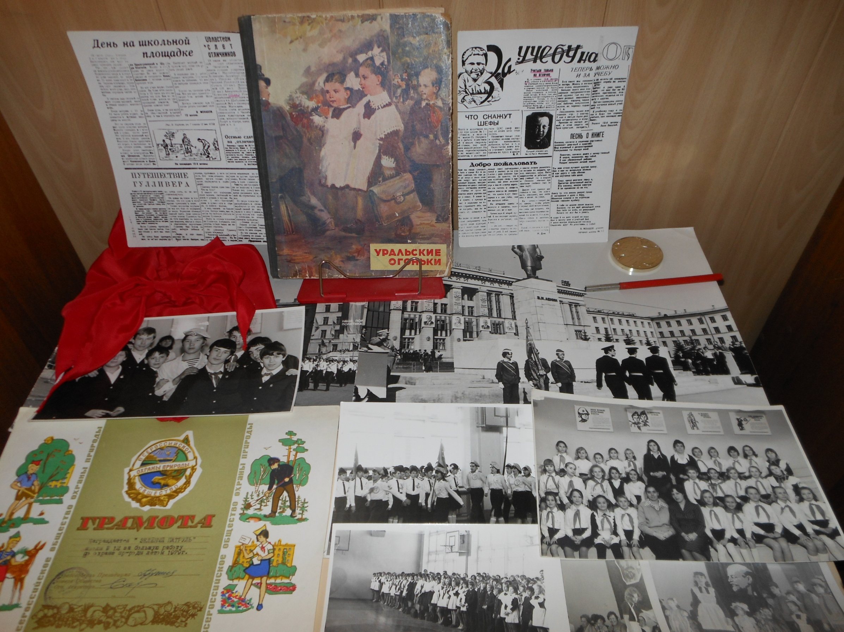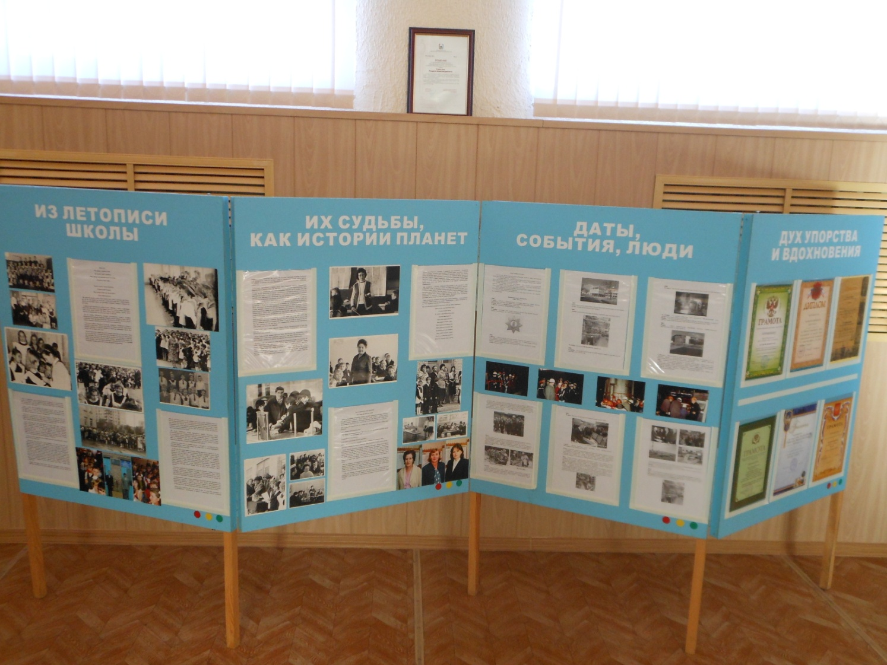

Список используемой литературы

Фурин, С. А. Юнкору / С. А. Фурин. - Москва : Молодая гвардия, 1980. - 96 с. - (Библиотечка пионера-активиста)..
Артек! Мир! Дружба! : [фотоальбом] / редактор Г. Новикова ; художник Д. И. Жиров ; составитель В. С. Крючков. - Москва : Планета, 1985. - 183 с. : цв.ил., фот..
Ф.А.Вигдорова.- Мой класс [Текст] : [Записки учительницы]. - [Вологда] : Вологод. обл. изд-во, 1951. - 292 с.; 17 см.

